**BỘ GIÁO DỤC VÀ ĐÀO TẠO**

**TRƯỜNG ĐẠI HỌC SƯ PHẠM THÀNH PHỐ HỒ CHÍ MINH**

**KHOA CÔNG NGHỆ THÔNG TIN**



***ĐỒ ÁN MÔN HỌC***

**INTERNET VẠN VẬT**

**Đề tài:** HỆ THỐNG CẢNH BÁO VẬT THỂ CHUYỂN ĐỘNG

**Giáo viên hướng dẫn:** Thầy Phạm Hồng Xuân

**Thực hiện:** Nhóm Sunflower

**Lớp học phần: 2211COMP1506**

**Thành viên nhóm:**

Phan Minh Tiến

Phan Thị Lành

Nguyễn Thị Thùy Trang

**THÀNH PHỐ HỒ CHÍ MINH – THÁNG 11 NĂM 2022**

**Mục lục**

Chương 1: cơ sở lý thuyết

# Lý thuyết về IOT

## IoT là gì?

IoT (Internet of Things) nghĩa là Internet vạn vật. Một hệ thống các thiết bị tính toán, máy móc cơ khí và kỹ thuật số hoặc con người có liên quan với nhau và khả năng truyền dữ liệu qua mạng mà không yêu cầu sự tương tác giữa con người với máy tính.

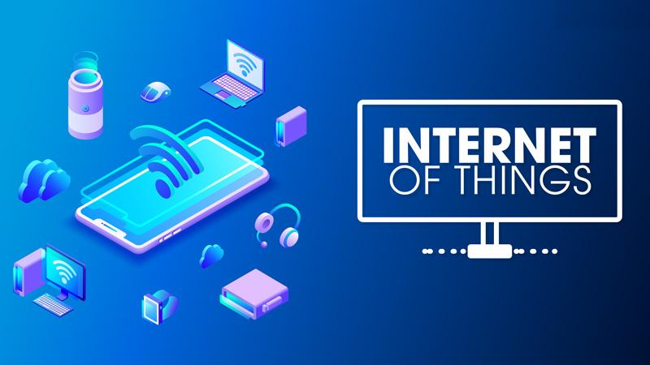

Ý tưởng về một mạng lưới các thiết bị thông minh đã được thảo luận từ 1982, với một máy bán nước [Coca-Cola](https://vi.wikipedia.org/wiki/Coca-Cola) tại [Đại học Carnegie Mellon](https://vi.wikipedia.org/wiki/%C4%90%E1%BA%A1i_h%E1%BB%8Dc_Carnegie_Mellon) được tùy chỉnh khiến nó đã trở thành thiết bị đầu tiên được kết nối Internet, có khả năng báo cáo kiểm kho và độ lạnh của những chai nước mới bỏ vào máy.

Năm 1999, [Kevin Ashton](https://en.wikipedia.org/wiki/Kevin_Ashton) đã đưa ra cụm từ *Internet of Things* để mô tả một hệ thống mà Internet được kết nối với thế giới vật chất thông qua các cảm biến.

## Cấu trúc của một hệ thống IoT

Với một hệ thống IoT chúng sẽ bao gồm 4 thành phần chính đó là **thiết bị** (Things), **trạm kết nối** (Gateways), **hạ tầng mạng** (Network and Cloud) và **bộ phân tích và xử lý dữ liệu** (Services-creation and Solution Layers).

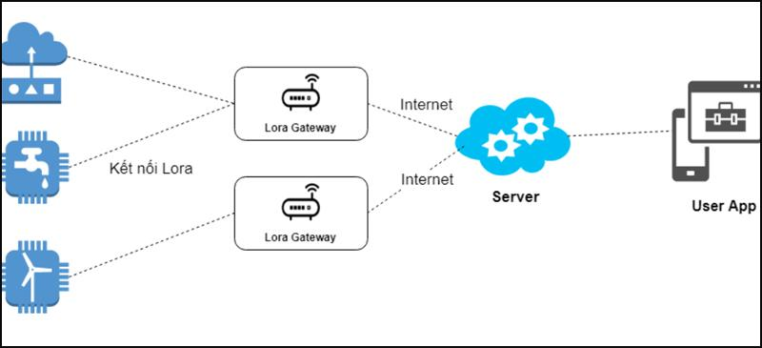

Các cảm biến sẽ có nhiệm vụ cảm nhận các tín hiệu từ môi trường như nhiệt độ, áp suất, ánh sáng,… và chuyển chúng thành các dạng dữ liệu trong môi trường Internet. Sau đó các tín hiệu sẽ được xử lý và đưa ra các thay đổi theo ý của người tiêu dùng. Hiện nay chúng thường được ứng dụng thông qua các ứng dụng trên [điện thoại](https://www.thegioididong.com/dtdd) hay trên [máy tính](https://www.thegioididong.com/laptop),…

## Ưu và nhược điểm của IoT

**- Ưu điểm**

+ Truy cập thông tin từ mọi lúc, mọi nơi trên mọi thiết bị.

+ Cải thiện việc giao tiếp giữa các thiết bị điện tử được kết nối.

+ Chuyển dữ liệu qua mạng Internet giúp tiết kiệm thời gian và tiền bạc.

+ Tự động hóa các nhiệm vụ giúp cải thiện chất lượng dịch vụ của doanh nghiệp.

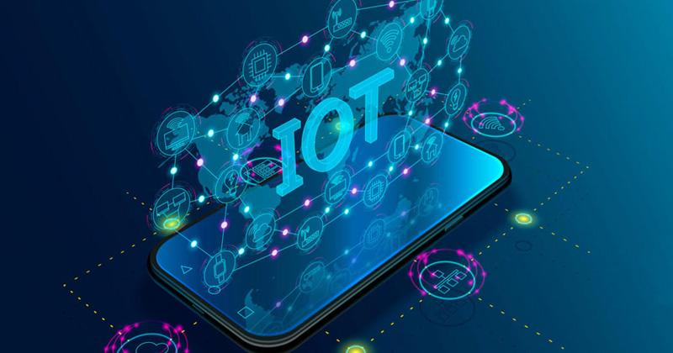

**- Nhược điểm**

+ Khi nhiều thiết bị được kết nối và nhiều thông tin được chia sẻ giữa các thiết bị, thì hacker có thể lấy cắp thông tin bí mật cũng tăng lên.

+ Các doanh nghiệp có thể phải đối phó với số lượng lớn thiết bị IoT và việc thu thập và quản lý dữ liệu từ các thiết bị đó sẽ là một thách thức.

+ Nếu có lỗi trong hệ thống, có khả năng mọi thiết bị được kết nối sẽ bị hỏng.

+ Vì không có tiêu chuẩn quốc tế về khả năng tương thích cho IoT, rất khó để các thiết bị từ các nhà sản xuất khác nhau giao tiếp với nhau.

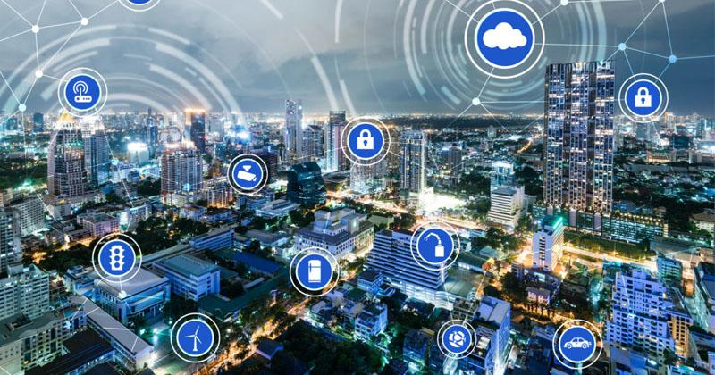

## Tại sao IoT lại quan trọng

IoT giúp mọi người sống và làm việc thông minh hơn, có thể kiểm soát được thời gian của họ một cách tốt nhất.

IoT cung cấp cho các doanh nghiệp cái nhìn về thời gian mà hệ thống của họ thực sự hoạt động, cung cấp thông tin chi tiết về mọi thứ từ hiệu suất của máy móc đến chuỗi cung ứng và hoạt động hậu cần.

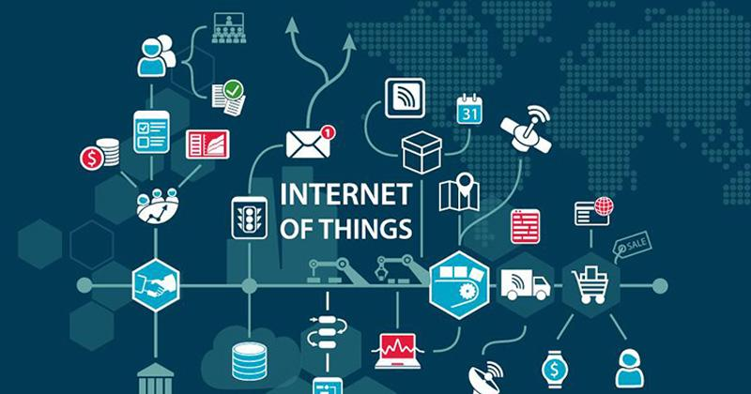

IoT giúp công ty tự động hóa các quy trình và giảm chi phí lao động. Giúp giảm chất thải và cải thiện dịch vụ, làm cho việc sản xuất và giao hàng ít tốn kém hơn, cũng như mang lại sự minh bạch trong các giao dịch của khách hàng.

Do đó, IoT là công nghệ quan trọng của cuộc sống hàng ngày và nó sẽ tiếp tục phát triển với công nghệ ngày càng phát triển mạnh mẽ.

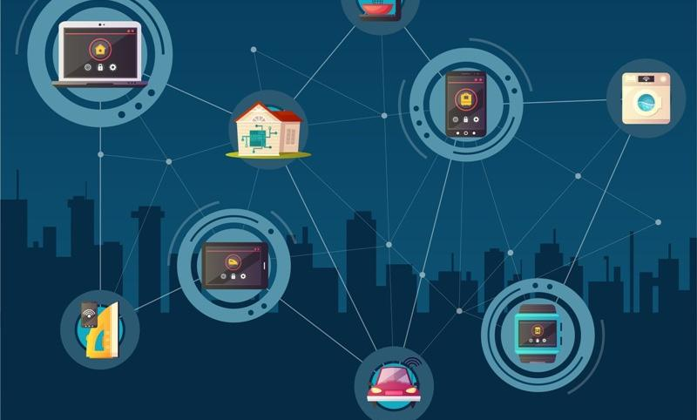

# Ứng dụng đời sống của IOT

#### **- Ứng dụng cho doanh nghiệp**

Lợi ích của IoT cho doanh nghiệp phụ thuộc vào việc triển khai cụ thể, doanh nghiệp nên có quyền truy cập vào dữ liệu nhiều hơn về các sản phẩm của họ và hệ thống nội bộ của họ.

Các nhà sản xuất đang thêm các cảm biến vào các thành phần của sản phẩm để họ có thể truyền lại dữ liệu về cách chúng hoạt động. Việc này sẽ giúp doanh nghiệp phát hiện ra lỗi trước khi thiệt hại xảy ra.



Việc sử dụng IoT cho doanh nghiệp có thể được chia thành hai phân khúc:

+ Các dịch vụ dành riêng cho ngành như cảm biến trong nhà máy phát điện hoặc thiết bị định vị thời gian thực để chăm sóc sức khỏe.

+ Các thiết bị IoT được sử dụng trong tất cả các ngành công nghiệp, như điều hòa không khí thông minh hoặc hệ thống an ninh.

#### **- Ứng dụng cho người dùng**

IoT sẽ làm cho nhà, văn phòng và phương tiện của chúng ta trở nên thông minh hơn, dễ đo lường hơn và tốt hơn.

Các thết bị thông minh như Echo của [Amazon](https://vi.wikipedia.org/wiki/Amazon_(c%C3%B4ng_ty)) và Google Home giúp phát nhạc dễ dàng hơn, đặt bộ hẹn giờ,... Máy điều hòa thông minh có thể giúp chúng ta sưởi ấm nhà trước khi chúng ta quay trở lại.

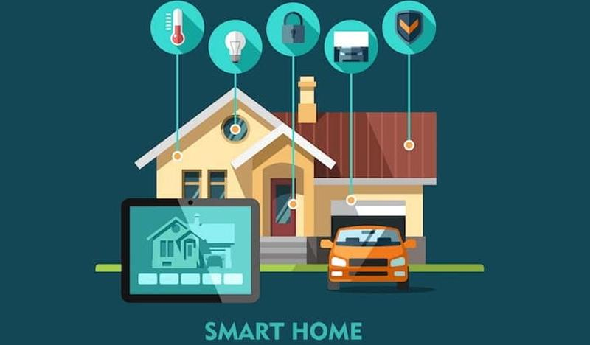

Các cảm biến có thể giúp chúng ta biết được môi trường đang ồn ào hay ô nhiễm như thế nào. Xe hơi tự lái và thành phố thông minh có thể thay đổi cách chúng ta xây dựng và quản lý không gian công cộng.

Tuy nhiên, nhiều trong số những đổi mới này có thể có ảnh hưởng lớn đến quyền riêng tư cá nhân của chúng ta.

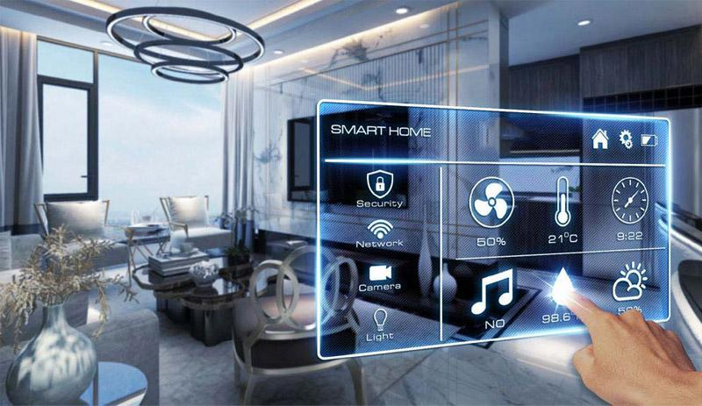

# các thiết bị cảm biến vật thể chuyển động

cảm biến chuyển động còn được gọi là cảm biến hồng ngoại. Nó là một thiết bị điện tử, phát ra để cảm ứng một số khía cạnh đang xảy ra xung quanh. Một cảm biến hồng ngoại sẽ không chỉ đo nhiệt của vật thể mà còn phát hiện chuyển động. Các cảm biến này đo bức xạ hồng ngoại, thay vì phát ra nó, vì vậy nó được gọi là cảm biến hồng ngoại thụ động. Nói chung, phổ hồng ngoại sẽ phát ra một số dạng bức xạ nhiệt không nhìn thấy được bằng mắt của chúng ta và có thể được cảm biến hồng ngoại phát hiện.

### **Cảm biến hồng ngoại IR Sensor**

Bộ phát chỉ đơn giản là Diode phát sáng hồng ngoại (LED) và bộ phát hiện là một điốt quang IR sẽ nhạy với ánh sáng hồng ngoại có cùng bước sóng như được phát ra bởi IR LED. Khoảnh khắc ánh sáng hồng ngoại rơi vào photodiode các điện áp đầu ra và điện trở này, thay đổi tỷ lệ với cường độ của ánh sáng IR nhận được.

### **Cảm biến vị trí Position sensor**

Các cảm biến vị trí đóng một vai trò quan trọng trong các hệ thống khác nhau. Cho dù đó là, xe ô tô, tàu cao tốc có đường cong tròn, hệ thống máy bay fly-by-wire, máy đóng gói, thiết bị y tế, máy ép phun, v.v. Cảm biến được sử dụng để đo áp suất được gọi là cảm biến áp suất pressure sensors.

***Nguyên lý làm việc của cảm biến PIR***

Những cảm biến vị trí này về cơ bản đo khoảng cách di chuyển của cơ thể bằng cách định vị điểm bắt đầu như một vị trí tham chiếu. Nó giống như cách cơ thể di chuyển từ vị trí ban đầu hoặc tham chiếu của nó được cảm nhận bởi các cảm biến vị trí và mỗi khi thông thường đầu ra được đưa trở lại hệ thống điều khiển sẽ đưa ra hành động thích hợp. Chuyển động của cơ thể có thể là đường cong hoặc đường thẳng; theo đó, cảm biến vị trí được gọi là cảm biến vị trí góc hoặc cảm biến vị trí tuyến tính. 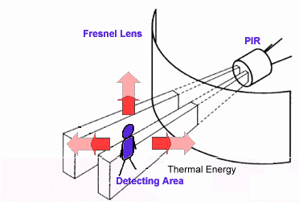

***Các loại khác nhau***

– Cảm biến vị trí dựa trên điện trở hoặc điện thế

– Cảm biến vị trí điện dung

– Viến áp vi sai biến đổi tuyến tính (Linear Voltage Differential Transformers)

– Cảm biến vị trí tuyến tính Magnetostrictive

– Cảm biến cảm ứng từ trường (Eddy Current based position Sensor) – Cảm biến vị trí từ dựa trên hiệu ứng Hall

– Cảm biến vị trí sợi quang

– Cảm biến vị trí quang

### **Cảm biến tiệm cận Proximity sensors**

Cảm biến tiệm cận về cơ bản phát hiện sự hiện diện của các vật thể mà không cần tiếp xúc vật lý. Một cảm biến tiệm cận phát hiện các đối tượng khi các đối tượng tiếp cận trong phạm vi phát hiện và ranh giới của cảm biến. Cảm biến tiệm cận bao gồm tất cả các cảm biến thực hiện phát hiện không tiếp xúc trong phạm vi cảm ứng với các cảm biến như công tắc giới hạn phát hiện đối tượng bằng cách tiếp xúc vật lý với chúng. Cảm biến tiệm cận được sử dụng trong các khía cạnh khác nhau của sản xuất để phát hiện cách tiếp cận của các vật thể phi tinh thần và kim loại. Cảm biến tiệm cận quy nạp là gì?

***Cảm biến tiệm cận cảm ứng là gì?***

Nó là một cảm biến tiệm cận điện tử, có đặc tính phát hiện các vật kim loại mà không chạm vào chúng. Nguyên lý liên quan đến cảm biến tiệm cận điện cảm là nó dựa trên một cuộn dây và bộ dao động tần số cao tạo ra một trường trong vùng kín bao quanh bề mặt cảm biến.

***Cảm biến tiệm cận cảm ứng***

Khoảng cách hoạt động của cảm biến này phụ thuộc vào kích thước cuộn dây và hình dạng, vật liệu và kích thước của mục tiêu.

***Cấu tạo và phương thức hoạt động***

Các thành phần chính là:

– Dao động Oscillator (chỉ báo trung bình động)

– Detector

– Cuộn coil

– Mạch đầu ra Cuộn dây tạo ra từ trường tần số rất cao ở phía trước mặt, khi mục tiêu kim loại đi vào từ trường này và nó hấp thụ một phần năng lượng. Từ trường dao động này bị ảnh hưởng. Sự giảm hoặc tăng của dao động như vậy được xác định bởi một mạch ngưỡng. Nó thay đổi đầu ra của cảm biến.

Ưu điểm

– Cảm biến tiệm cận cảm ứng rất chính xác khi so sánh với các công nghệ khác.

– Nó sẽ hoạt động trong môi trường rất khắc nghiệt.

– Có tốc độ chuyển mạch rất cao.

– Phạm vi cảm biến là hơn 6 cm.

Nhược điểm

– Nó có giới hạn phạm vi hoạt động. – Nó sẽ chỉ phát hiện mục tiêu kim loại.

Các ứng dụng

– Nó phát hiện kim loại

– Phát hiện các chủ thể của các quy trình công nghiệp tự động

Chương 2: về esp và django(1)

# NodeMCU là gì?

NodeMCU ( ***N*** ode ***M*** icro ***C*** ontroller ***U*** nit) là một môi trường phát triển phần cứng và phần mềm nguồn mở được xây dựng xung quanh một Hệ thống trên một Chip (SoC) rẻ tiền có tên là ESP8266. ESP8266, được thiết kế và sản xuất bởi Espressif Systems, chứa các yếu tố quan trọng của máy tính: CPU, RAM, kết nối mạng (WiFi) và thậm chí cả hệ điều hành hiện đại và SDK. Điều đó làm cho nó trở thành một lựa chọn tuyệt vời cho các loại dự án Internet of Things (IoT).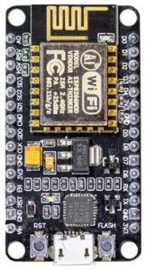

Tuy nhiên, với tư cách là một con chip, ESP8266 cũng khó tiếp cận và sử dụng. Bạn phải hàn dây, với điện áp tương tự thích hợp, vào các chân của nó để thực hiện các tác vụ đơn giản nhất như bật nguồn hoặc gửi thao tác nhấn phím tới “máy tính” trên chip. Bạn cũng phải lập trình nó theo hướng dẫn máy cấp thấp mà phần cứng chip có thể hiểu được. Mức độ tích hợp này không phải là vấn đề khi sử dụng ESP8266 làm chip điều khiển nhúng trong thiết bị điện tử sản xuất hàng loạt. Đó là một gánh nặng lớn đối với những người có sở thích, tin tặc hoặc sinh viên muốn thử nghiệm nó trong các dự án IoT của riêng họ.

Nhưng, còn Arduino thì sao? Dự án Arduino đã tạo SDK phần mềm và thiết kế phần cứng mã nguồn mở cho bộ điều khiển IoT đa năng của họ. Tương tự như NodeMCU, phần cứng của Arduino là một bo mạch vi điều khiển với đầu cắm USB, đèn LED và các chân dữ liệu tiêu chuẩn. Nó cũng định nghĩa các giao diện tiêu chuẩn để tương tác với các cảm biến hoặc các bo mạch khác. Nhưng không giống như NodeMCU, bo mạch Arduino có thể có các loại chip CPU khác nhau (thường là chip ARM hoặc Intel x86) với chip bộ nhớ và nhiều môi trường lập trình khác nhau. Cũng có một thiết kế tham chiếu Arduino cho chip ESP8266. Tuy nhiên, tính linh hoạt của Arduino cũng có nghĩa là các biến thể đáng kể giữa các nhà cung cấp khác nhau. Ví dụ: hầu hết các bo mạch Arduino không có khả năng WiFi và một số thậm chí còn có cổng dữ liệu nối tiếp thay vì cổng USB.

## **Thông số kỹ thuật của NodeMCU**

NodeMCU có sẵn trong các kiểu gói khác nhau. Điểm chung cho tất cả các thiết kế là lõi ESP8266 cơ sở. Các thiết kế dựa trên kiến ​​trúc đã duy trì bố cục 30 chân tiêu chuẩn. Một số thiết kế sử dụng dấu chân hẹp (0,9″) phổ biến hơn, trong khi những thiết kế khác sử dụng dấu chân rộng (1,1″) – một cân nhắc quan trọng cần lưu ý.

Các mô hình phổ biến nhất của NodeMCU là Amica (dựa trên khoảng cách chân hẹp tiêu chuẩn) và LoLin có khoảng cách chân rộng hơn và bảng lớn hơn. Thiết kế mã nguồn mở của cơ sở ESP8266 cho phép thị trường liên tục thiết kế các biến thể mới của NodeMCU.

| **Amica****NodeMCU chính thức** | **Amica NodeMCU chính thức****trên Carrier Board** | **Lolin****NodeMCU** |
| --- | --- | --- |
|  |  |  |
| Amica NodeMCU có kích thước 49mm x 26mm với khoảng cách chân tiêu chuẩn là 0,1″ giữa các chân và 0,9″ giữa các hàng.  Amica NodeMCU có kích thước nhỏ hơn khoảng 25% so với NodeMCU kiểu LoLin tương thích chặt chẽ | Amico NodeMCU được gắn vào bảng mạch mang 102mm x 51mm với đầu nối đực/cái DB-09 kép | NodeMCU kiểu LoLin có kích thước 58mm x 32mm với khoảng cách chân là 0,1″ giữa các chân và 1,1″ giữa các hàng |

## **Thông số kỹ thuật của NodeMCU**

|  | **NodeMCU chính thức** | **Bo mạch vận chuyển NodeMCU** | **LoLin NodeMCU** |
| --- | --- | --- | --- |
| **vi điều khiển** | ESP-8266 32-bit | ESP-8266 32-bit | ESP-8266 32-bit |
| **Mô hình NodeMCU** | bạn bè | **bạn bè** | Bản sao LoLin |
| **Kích thước nútMCU** | 49mm x 26mm | 49mm x 26mm | 58mm x 32mm |
| **Kích thước tàu sân bay** | không có | 102mm x 51mm | không có |
| **Khoảng cách ghim** | **0,9" (22,86mm)** | **0,9" (22,86mm)** | 1,1" (27,94mm) |
| **Tốc độ đồng hồ** | 80 MHz | 80 MHz | 80 MHz |
| USB **nối tiếp** | CP2102 | **CP2102** | CH340G |
| **Thiết bị kết nối USB** | Micro USB | Micro USB | Micro USB |
| **điện áp hoạt động** | 3,3V | 3,3V | 3,3V |
| **Điện áp đầu vào** | 4.5V-10V | 4.5V-10V | 4.5V-10V |
| **Bộ nhớ Flash/SRAM** | 4MB / 64KB | 4MB / 64KB | 4MB / 64KB |
| **Chân I/O kỹ thuật số** | 11 | 11 | 11 |
| **Analog Trong Chân** | 1 | 1 | 1 |
| **Phạm vi ADC** | 0-3,3V | 0-3,3V | 0-3,3V |
| **UART/SPI/I2C** | 1/1/1 | 1/1/1 | 1/1/1 |
| **Wifi được xây dựng trong** | 802.11 b/g/n | 802.11 b/g/n | 802.11 b/g/n |
| **Phạm vi nhiệt độ** | -40C - 125C | -40C - 125C | -40C - 125C |
| **Liên kết sản phẩm** |  | NútMCU | NútMCU |

## **Sơ đồ chân NodeMCU và chức năng được giải thích**

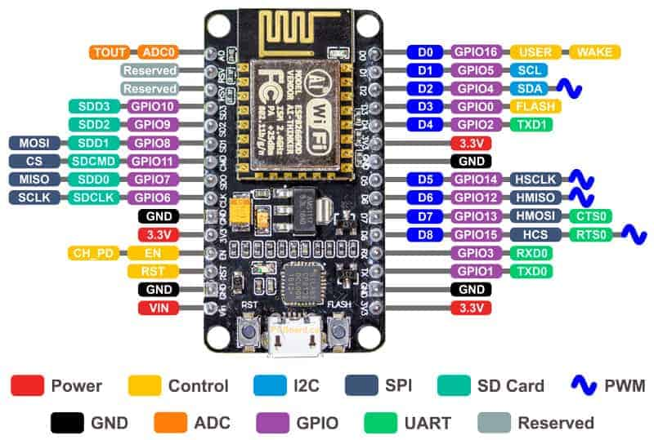

Power Có bốn chân nguồn. **Chân VIN** và ba chân **3,3V** .

* **VIN** có thể được sử dụng để cấp nguồn trực tiếp cho NodeMCU/ESP8266 và các thiết bị ngoại vi của nó. Nguồn cung cấp trên **VIN** được điều chỉnh thông qua bộ điều chỉnh tích hợp trên mô-đun NodeMCU – bạn cũng có thể cung cấp 5V được điều chỉnh cho chân **VIN.**
* **Các chân 3,3V** là đầu ra của bộ ổn áp trên bo mạch và có thể được sử dụng để cấp nguồn cho các bộ phận bên ngoài.

GND là các chân nối đất của NodeMCU/ESP8266

Chân I2Cđược sử dụng để kết nối các cảm biến I2C và thiết bị ngoại vi. Cả I2C Master và I2C Slave đều được hỗ trợ. Chức năng giao diện I2C có thể được thực hiện theo chương trình và tần số xung nhịp tối đa là 100 kHz. Cần lưu ý rằng tần số xung nhịp I2C phải cao hơn tần số xung nhịp chậm nhất của thiết bị nô lệ.

Chân GPIONodeMCU/ESP8266 có 17 chân GPIO có thể được gán cho các chức năng như I2C, I2S, UART, PWM, Điều khiển từ xa IR, Đèn LED và Nút theo chương trình. Mỗi GPIO được kích hoạt kỹ thuật số có thể được cấu hình để kéo lên hoặc kéo xuống bên trong hoặc đặt thành trở kháng cao. Khi được định cấu hình làm đầu vào, nó cũng có thể được đặt thành kích hoạt cạnh hoặc kích hoạt mức để tạo ngắt CPU.

Kênh ADCNodeMCU được nhúng với SAR ADC chính xác 10 bit. Hai chức năng có thể được thực hiện bằng cách sử dụng ADC. Kiểm tra điện áp nguồn của chân VDD3P3 và kiểm tra điện áp đầu vào của chân TOUT. Tuy nhiên, chúng không thể được thực hiện cùng một lúc.

Chân UARTNodeMCU/ESP8266 có 2 giao diện UART (UART0 và UART1) cung cấp giao tiếp không đồng bộ (RS232 và RS485) và có thể giao tiếp với tốc độ lên tới 4,5 Mb/giây. UART0 (các chân TXD0, RXD0, RST0 & CTS0) có thể được sử dụng để liên lạc. Tuy nhiên, UART1 (chân TXD1) chỉ có tính năng truyền dữ liệu nên thường được dùng để in nhật ký.

Chân SPINodeMCU/ESP8266 có hai SPI (SPI và HSPI) ở chế độ phụ và chính. Các SPI này cũng hỗ trợ các tính năng SPI có mục đích chung sau:

* 4 chế độ thời gian chuyển định dạng SPI
* Lên đến 80 MHz và đồng hồ được chia là 80 MHz
* Lên đến 64-Byte FIFO

Chân SDIONodeMCU/ESP8266 có Giao diện đầu vào/đầu ra kỹ thuật số an toàn (SDIO) được sử dụng để giao tiếp trực tiếp với thẻ SD. Hỗ trợ 4-bit 25 MHz SDIO v1.1 và 4-bit 50 MHz SDIO v2.0.

Chân PWMBảng có 4 kênh Điều chế độ rộng xung (PWM). Đầu ra PWM có thể được triển khai theo chương trình và được sử dụng để điều khiển động cơ kỹ thuật số và đèn LED. Dải tần PWM có thể điều chỉnh từ 1000 μs đến 10000 μs (100 Hz và 1 kHz).

Chốt điều khiểnđược sử dụng để điều khiển NodeMCU/ESP8266. Các chân này bao gồm chân Kích hoạt Chip (EN), chân Đặt lại (RST) và chân WAKE.

* **EN:** Chip ESP8266 được bật khi chân EN được kéo CAO. Khi kéo THẤP, chip hoạt động ở công suất tối thiểu.
* **RST:** Chân RST được sử dụng để thiết lập lại chip ESP8266.
* **WAKE:** Chân đánh thức được sử dụng để đánh thức chip khỏi chế độ ngủ sâu.

1. Sóng hình sin nhỏCác Ghim điều khiển được sử dụng để điều khiển NodeMCU/ESP8266. Các chân này bao gồm chân Kích hoạt Chip (EN), chân Đặt lại (RST) và chân WAKE.
   1. **EN:** Chip ESP8266 được bật khi chân EN được kéo CAO. Khi kéo THẤP, chip hoạt động ở công suất tối thiểu.
   2. **RST:** Chân RST được sử dụng để thiết lập lại chip ESP8266.
   3. **WAKE:** Chân đánh thức được sử dụng để đánh thức chip khỏi chế độ ngủ sâu.

# Xây dựng hệ thống

## **A. Các thành phần của hệ thống**

Sơ đồ hệ thống

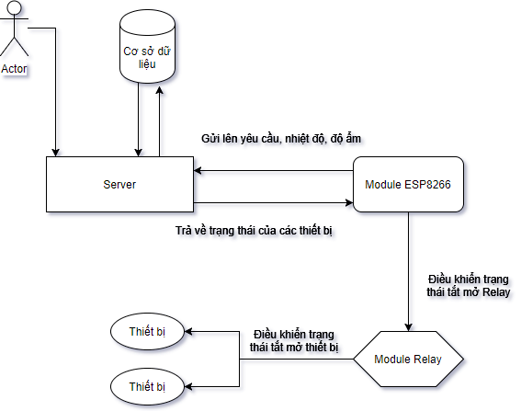

Đối chiếu với các thành phần mình đã kể trên thì hệ thống của mình cũng có những thành phần tương tự như sau:

1. Cảm biến

Các thành phần cảm biến mình sử dụng sẽ là nhưng cảm biến, vi xử lý và các thành phần kết nối đơn giản nhất mà người mới bắt đầu có thể học được dễ dàng, giá của dũng khá là "hạt dẻ" phù hơn với những người mới làm quen và thích "vọc vạch" vì nó rẻ nên có kém chút về nối mạch cũng như lập trình có thể làm hỏng thiết bị thì cũng không "tiếc đứt ruột". Cụ thể các thành phần đó là:

Esp8266

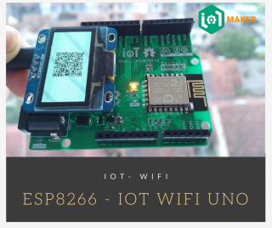

ESP8266 là một vi xử lý được thiết kế bởi Espressif System. Đặc điểm nổi bật của ESP8266 là tích hợp sẵn wifi. Có nhiều loại board được thiết kế sử dụng vi xử lý ESP8266. Sự khác nhau của các loại board là số lượng các GPIO (GPIO là các cổng được sử dụng cho input hoặc output). Vi xử lý này khá là phổ biến và dễ tiếp cận đối người người bắt đầu tìm hiểu về IOT, ngôn ngữ lập trình của nó là C/C++ đây là hai ngôn ngữ lập trình phổ biến, được nhiều người biết đến. Cấp nguồn cho vi xử lý cũng khá đơn giả vì nó sử dụng nguồn 3.3v~5v.

Module DHT-11

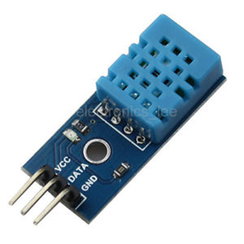

Thu thập nhiệt độ, độ ẩm môi trường để đưa đưa dải tín hiệu vào Arduino, từ đó arduino trong module 8266 sẽ giải mã tín hiệu để lấy ra được nhiệt độ và độ ẩm. Từ dữ liệu đã giải mã được 8266 sẽ gửi nhiệt độ và độ ẩm lên server để server có thể điều khiển thiết bị trong nhà.

Modules relay 4 channel

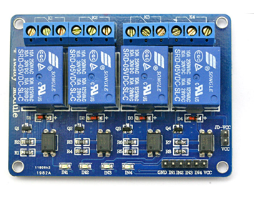

Modules này có chức năng nhận tín hiệu từ module ESP8266 điện áp 5v hoặc 0v nếu điện áp là 5v thì cho phép bật, 0v thì tắt. Module như một công tắc có thể điều kiển 4 thiết bị có hiệu điện thể sử dụng 24-250V, 10A.

Ngoài ra thì mọi người có thể mua thêm cáp nối cho dễ cắm và hộp đựng thiết bị. Tổng cộng các thành phần thì giá thành rơi vào khoảng 400 nghìn đồng, với giá thành này mình nghĩ là khá rẻ cho chức năng nó mang lại(với điều kiện mình phải hiểu và làm nhiều chức năng với nó nhé). Những linh kiện này khá là phổ biến các bạn có thể mua ở nhiều cửa hành linh kiện điện tử hoặc có thể đặt trên mạng cho họ ship COD về.

2. Xử lý cục bộ và thiết bị lưu

Ứng dụng của mình phần server sử dụng Framework PHP CodeIgniter, phần Fontend sử dụng Bootstrap 3 và Jquery, vì project này khá nhẹ và dữ liệu truyền qua lại giữa các thành phần là khá ít. Vậy nên chúng ta có thể sử dụng những hostinger miễn phí để deloy.

3. Network và Internet

Để truyền dữ liệu từ cảm biến về server xử lý mình sử hựng phương thức HTTP, sang phần tiếp theo mình sẽ có sơ đồ cụ thể của hệ thống.

## **C. Ghép nối các thành phần**

Mọi người có thể tham khảo ghép nối các thành phần theo sơ đồ ứng dụng mình đã làm như sau:

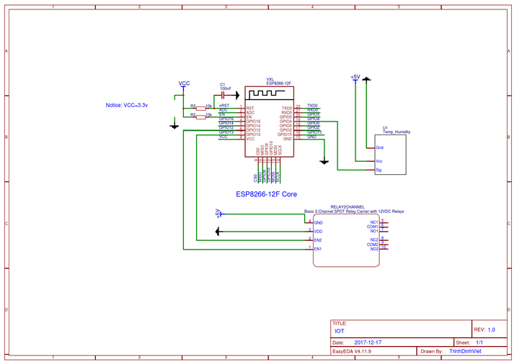

Các chân nối mọi người nối theo sơ đồ trên là có thể sử dụng được, việc ghép nối là khá dễ dàng vì các chân trên các vi xử lý khá giống với trong sơ đồ.

# 3. Django(4)

## *Django là gì?*

Nói một cách đơn giản, Django là một Framework lập trình Web bậc cao, mã nguồn mở được viết bằng Ngôn ngữ lập trình Python.

Django là một Framework giúp bạn lập trình web nhanh hơn và tốt hơn so với các framework như Flask mà lại dễ hơn nhiều.

Công việc lập trình web đòi hỏi rất nhiều phần được tích hợp và bạn cần phải xử lý xác thực người dùng, đăng nhập, đăng ký, upload tập tin..Đây là các công việc phổ biến, nếu như tự viết sẽ tốn khá nhiều thời gian.

Thay vào đó, sử dụng Framework Django, bạn đã có sẵn một tập hợp thành phần để thực hiện công việc phổ biến này.

Tiết kiệm thời gian và sức lực cho bạn.

## *Tại sao nên sử dụng Django Framework?*

Nó nhanh và đơn giản, Django giúp bạn có thể lập trình web trong thời gian ngắn.

Hơn nữa, Django có tài liệu rất tốt và tuân theo nguyên tắc DRY (Đừng lặp lại chính mình) trong khi những Framework khác không quan tâm nhiều về điều này. Django cũng hỗ trợ ORM (Object Relistic Mapping).

Một cơ sở dữ liệu có thể được cập nhật thông qua command line chỉ bằng cách sử dụng lệnh sau đây.

`python manage.py migrate`

Và migrations có thể được tạo ra bằng cách sử dụng:

`python manage.py makemigrations`

## *Tìm hiểu về MVT Pattern của Django*

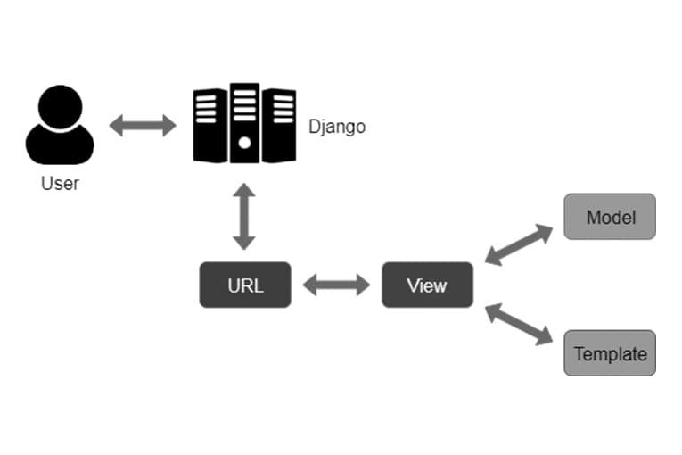

*Mô hình MVT của Django*

Django sử dụng mô hình MVT (Model-View-Template) thay vì sử dụng [mô hình MVC](https://niithanoi.edu.vn/mo-hinh-mvc-la-gi.html) (Model-View-Controller).

Mô hình MVT được sử dụng trong khi tạo một ứng dụng với Tương tác người dùng.

Mô hình này thì bao gồm code HTML với Django Templage Language (DTL).

Controller là mã được viết để kiểm soát sự tương tác giữa Model và View và Django dễ dàng chăm sóc nó.

Bất cứ khi nào người dùng người request, nó xử lý request của người dùng đó bằng Model, View và Template.

Nó hoạt động như một Controller để kiểm tra xem nó có khả dụng hay không bằng cách ánh xạ URL và nếu URL ánh xạ thành công thì View sẽ bắt đầu tương tác với Model và gửi lại Template cho người dùng dưới dạng respone.

## *Hướng dẫn cài đặt Django*

Cài đặt Django rất dễ dàng so với các framework khác nhưng nó sẽ khác với Hệ điều hành khác nhau.

Bạn có thể tải xuống phiên bản mới nhất từ trang web chính thức của họ tại đây: <https://www.djangoproject.com/download/>

Nó có thể được cài đặt trong Linux, hoặc Mac OS. Đối với Windows, nếu Python đã được cài vào máy tính của sau đó, nó sẽ được kiểm tra, nếu Python Path đã được thiết lập system variable. Bạn chỉ cần giải nén và bấm cài đặt.

Django cũng hỗ trợ nhiều kiểu CSDL và có thể được thiết lập theo yêu cầu. Nó cũng tích hợp một server nhẹ để phát triển và thử nghiệm ứng dụng.

## *Các thành phần cơ bản của ứng dụng Django*

Dự án Django tạo ra một tập hợp các cài đặt bao gồm cấu hình cơ sở dữ liệu và các tùy chọn cụ thể cũng như các cài đặt cụ thể của ứng dụng mặc định trong dự án.

Nếu bạn nhìn vào thư mục của mình bạn sẽ thấy:

* mysite/
* manage.py
* mysite/
* __init__.py
* settings.py
* urls.py
* wsgi.py

Trong đó

* manage.py: Cho phép bạn tương tác với dự án Django theo các cách khác nhau
* __init__.py: Nói với trình thông dịch python là thư mục nên được coi là một python package. Tập tin này chủ yếu là trống.
* settings.py: Tập tin cấu hình
* urls.py: Bao gồm tất cả khai báo URL cho dự án Django và mục lục của trang web Django.
* wsgi.py: Đây là lối vào cho các máy chủ web tương thích WSGI để phục vụ các dự án của bạn và deploy với WSGI.

Nếu bạn muốn kiểm tra, dự án của bạn có đang chạy không, bạn có thể kiểm tra nó bằng lệnh sau:

$ python manage.py runserver

## *Django làm cho Lập trình web dễ dàng hơn như thế nào?*

Python tuân theo một quy tắc "Đơn giản luôn tốt hơn Phức tạp".

Các package python quan trọng khác như Numpy, Scipy, Pillow ... đã được lưu trữ sẵn trong phần cài đặt Python.

Đây là một cách đơn giản để xác minh nó đã được cài đặt chưa và đã sẵn sàng để import vào dự án của bạn hay chưa:

>>> import django

>>> print(django.get_version())

Nó cung cấp cho bạn mọi thứ cần thiết để phát triển một ứng dụng hoàn chỉnh. Với các Template được tích hợp sử dụng HTML, URL routing, ORM (Ánh xạ quan hệ đối tượng), quản lý Session, v.v.

Django cũng cung cấp một số công cụ giúp cho SEO. Sử dụng SEO framework, các lập trình viên có thể giảm thời gian tải trang bằng cache template và nén CSS, JavaScript.

Ngoài ra Django còn có một công cụ là robot.txt.Django thậm chí vượt cả kỳ vọng của các chuyên gia SEO.

## *Chúng ta có thể làm gì với Framework Django?*

Bạn có thể tạo các trang web bằng Framework Django.

Về cơ bản, các chức năng của website như yêu cầu kết nối với cơ sở dữ liệu, các hoạt động CRUD (create, read, update và delete), bảo mật, quản lý người dùng và tạo RestAPI...

Đều được Django hỗ trợ.

Django không phải PHP

Nó sử dụng ngôn ngữ lập trình Python vì nó làm cho mọi thứ dễ dàng hơn với bạn.

Vì python đơn giản nên tài liệu của nó cũng vô cùng đơn giản, dễ hiểu. Tóm lại là tốt cho mọi lập trình viên.

Nó có hơn 3.000 package có sẵn cho người dùng và nó là một trong những framework đầu tiên vá kịp thời các lỗ hổng bảo mật mới.

## *Các công ty hàng đầu sử dụng Django Framework*

### 1. Instagram

[Instagram](https://www.instagram.com/) là một mạng xã hội chia sẻ ảnh và video bằng python. Mỗi giây, Instagram xử lý lượng dữ liệu khổng lồ và quản lý số lượng tương tác thậm chí còn lớn hơn giữa nhiều người dùng.

Django đã giúp Instagram xử lý tất cả các công việc này bằng cách giữ cho nó đơn giản đúng như tinh thần của Python.

### 2. Spotify

[Spotify](https://www.spotify.com/) đã đưa ngành công nghiệp âm nhạc lên một tầm cao mới bằng cách thay đổi cách mọi người nghe nhạc và làm cho mọi người có thể truy cập trên bất kỳ thiết bị nào.

Spotify sử dụng Python cho cả Back end Service và Machine Learning với Django Framework.

### 3. Youtube

[YouTube](https://www.youtube.com/) là một trong những nền tảng chia sẻ video phổ biến nhất. Ban đầu, nó là một dự án xây dựng trên PHP. Nhưng để cải thiện hiệu suất, YouTube chuyển sang Django.

4. Dropbox

[Dropbox](https://www.dropbox.com/) là một trong những dịch vụ lưu trữ đám mây nổi tiếng cho các tài liệu, video và hình ảnh.

Nó được xây dựng dựa trên python cho cả phần mềm Desktop và Client Server. Dropbox sử dụng Django Framework để cho phép lưu trữ, đồng bộ hóa và cung cấp các tùy chọn để chia sẻ các loại tệp khác nhau.

### 5. Trình duyệt Mozilla

Chắc không cần giới thiệu về trình duyệt Mozilla Frifox đâu nhỉ?

Mặc dù các thành phần cũ của Mozilla không được viết bằng python nhưng các thành phần mới được triển khai bằng Django.

Ví dụ: Các trang web hỗ trợ và add-ons được xây dựng bằng cách sử dụng Django. Họ đã chuyển từ PHP (CakePHP) sang Python (Django Framework) giúp họ xử lý hàng chục, hàng trăm và hàng triệu lượt dùng mỗi tháng và rất nhiều lưu lượng truy cập API mỗi ngày.

## *Ưu điểm của Django Framework*

### 1. Nó là ngôn ngữ Python

Như đã đề cập, Django được viết bằng Python. Và nó mang đầy đủ các tính chất của Python.

Tính đơn giản, dễ học và dễ thực hiện, code ngắn hơn, thư viện lớn hơn.

### 2. Giải pháp tốt nhất cho lĩnh vực tài chính

Django và Python là giải pháp cốt lõi của các công ty Fintech ở Thung lũng Silicon, IT giants, Blue chip và Internet of things.

### 3. Giao diện quản trị đơn giản

Giao diện quản trị được cung cấp bởi Django có thể được tạo rất đơn giản và một trong những lợi thế chính khi sử dụng framework.

Nó cung cấp cho bạn một giao diện quản trị đầy đủ tính năng. Ví dụ:

class Interface(models.Model):

interface_title = models.CharField(max_length=50)

some_other_text = models.CharField(max_length=100)

some_boolean_value = models.BooleanField()

admin.site.register(Interface)

### 4. Thư viện hỗ trợ đầy đủ

Django cung cấp các thư viện bao gồm các thao tác với chuỗi, web services, giao diện hệ điều hành và giao thức chuẩn.

### 5. Khả năng mở rộng

Django được sử dụng để đáp ứng nhu cầu lưu lượng truy cập lớn và cực lớn (Youtube, Instamgram là một ví dụ)

Nó cho phép bạn thực hiện các hành động khác nhau về mở rộng dự án, chẳng hạn như chạy các máy chủ riêng biệt cho cơ sở dữ liệu và thậm chí sử dụng phân cụm hoặc cân bằng tải để phân phối ứng dụng trên nhiều máy chủ.

## *Framework này giúp gì trong sự nghiệp lập trình viên của bạn?*

Đó là một framework hoàn hảo cho người mới bắt đầu làm việc và khám phá các cơ hội trong công ty hiện tại. Lập trình viên biết Python và sử dụng được Django đang được tìm kiếm rất nhiều trên các trang tuyển dụng.

Các công ty lớn đang sử dụng Django để phát triển dự án của họ, điều này có nghĩa là bạn có thể ứng tuyển hoặc làm outsourcing cho các công ty hàng đầu thế giới.

Django cũng là một trong những web framework phổ biến nhất trên thế giới, điều này có nghĩa là một lập trình viên có kinh nghiệm về Django có thể kiếm được việc làm ở rất nhiều công ty, khách hàng cũng rất nhiều.

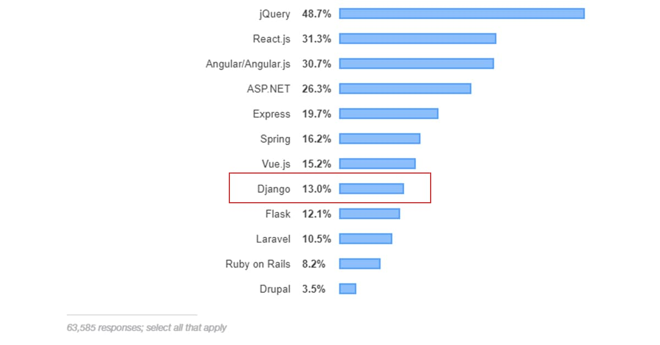

*Django là một trong những Web Framework phổ biến nhất thế giới năm 2019 (BC của* [*Stack Overflow*](https://insights.stackoverflow.com/survey/2019#technology)

## Kết luận

Django cho phép bạn giải quyết một số lượng lớn các nhiệm vụ rất nhanh chóng và dễ dàng. Nó làm cho việc phát triển phần mềm bằng Python trở nên rẻ và đơn giản.

ORM có nhược điểm nhưng Framework Django REST biến nhược điểm của nó thành lợi thế vì giao diện mà Django ORM cung cấp là tốt nhất cho REST.

Ưu điểm rất lớn của Framework Django REST là nó có các mô hình giao thoa hoàn hảo nhưng nó cũng có thể hoạt động với việc triển khai các Data Mapper Pattern.

Sử dụng Django còn phụ thuộc rất nhiều vào team của bạn, mục tiêu bạn đặt ra với sự trợ giúp của Django.

Và thời gian phát triển ngắn là thứ Django có thể giúp. Điều này đặc biệt cần thiết nếu bạn đang gia công phần mềm, dự án trung bình của bạn sẽ không kéo dài hơn một năm, ngân sách của dự án cũng thấp và thời hạn rất ngắn.

Nó cũng giúp dễ dàng tuần tự hóa dữ liệu và phân phát theo định dạng XML hoặc JSON. Điều này rất hữu ích khi tạo web services hoặc một trang web hoàn toàn cung cấp dữ liệu được sử dụng bởi các trang web hoặc ứng dụng khác.

Tóm lại, Django framework là một trong những web framework của Python tốt nhất có sẵn trên thị trường miễn phí và đơn giản.

Chương 3 là cài đặt và thử nghiệm

## Các thiết bị cần thiết:

1. *Module Cảm Biến Chuyển Động HC-SR501*

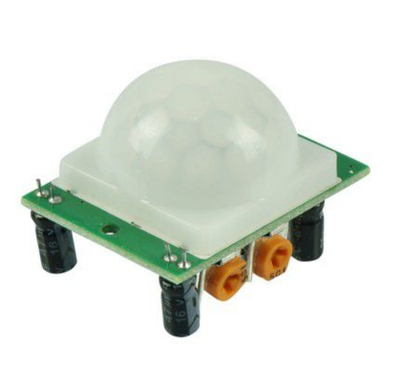

Cảm biến chuyển động HC-SR501 là cảm biến có khả năng nhận biết được một vật di chuyển vào vùng mà cảm biến hoạt động. Module cảm biến có thể điều chỉnh được độ nhạy nhờ 2 biến trở là Sx biến trở điều chỉnh độ nhạy của cảm biến, Tx biến trở điều chỉnh thời gian đóng của cảm biến, giúp cho cảm biến hoạt động phù hợp với những yêu cầu của người dùng.

Cảm biến hồng ngoại thụ động (PIR) là một cảm biến phát hiện chuyển động bằng cách đo những thay đổi trong mức hồng ngoại do các vật thể xung quanh phát ra. Nó cho tín hiệu CAO tại chân I / O khi phát hiện chuyển động. Cảm biến này thường được sử dụng như một thiết bị an ninh để giám sát một khu vực, (chẳng hạn như phòng hoặc hội trường) để phát hiện sự xuất hiện của con người.

1. *Cảm biến khoảng cách E18-D80PK 80CM PNP 5V*

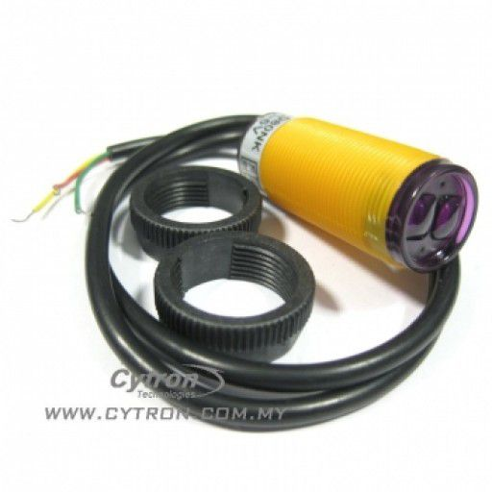

Cảm biến này hoạt động với mức điện áp 5V DC và có thể phát hiện vật cản trong khoảng cách từ 3 - 80cm. Tín hiệu đầu ra NPN. Bạn có thể sử dụng cảm biến này cho các máy tự động, robot hoặc ứng dụng phát hiện vật cản.

Cảm biến này sử dụng tín hiệu IR phát hiện vật cản, vì vậy tín hiệu thu được sẽ không bị ảnh hưởng bởi ánh sáng của đèn sợi tóc hoặc ánh sáng mặt trời.

1. *KIT Wifi NodeMcu ESP8266 CH340*

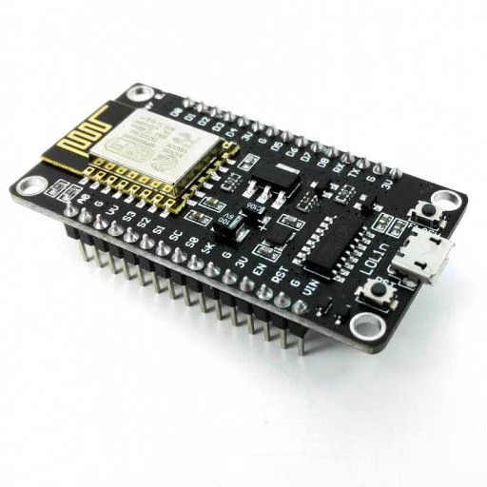

Đây chính là NodeMCU nổi tiếng xây dựng trên nền SoC ESP8266 WiFi . Đây là phiên bản thứ 3 và nó dựa trên ESP-12E (một module WiFi ESP8266). NodeMCU cũng là một bộ mã nguồn mở (opensource) và bộ kit phát triển giúp bạn xây dựng các ứng dụng IoT với ngôn ngữ lập trình LUA, hoặc sử dụng nó với Arduino IDE.

Vì chiều rộng của NodeMCU này là 30mm bao gồm toàn bộ các lỗ trên breadboard, Cytron khuyên bạn nên sử dụng [Base board](https://www.cytrontech.vn/p-base-board-for-nodemcu-v3) để dễ dàng thao tác với các chân kết nối. Bo mở rộng này có nhiều chân GPIO và chân nguồn, nhất định sẽ giúp bạn xây dựng dự án dễ dàng hơn.

1. *Board Test GL No.12*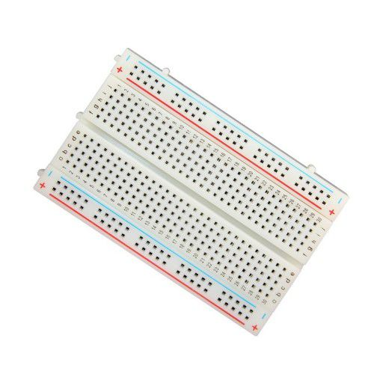

Breadboard là một sản phẩm không thể thiếu dành cho những nhà chế tạo điện tử, dù cho bạn mới bắt đầu hay bạn đã ở một cấp độ chuyên nghiệp. Sản phẩm sẽ giúp bạn kết nối các linh kiện điện tử khi chưa có sẵn mạch in (PCB).

1. *Dây 40P 20CM Đ-C (Hai đầu đực cái) tệp 40 sợi*

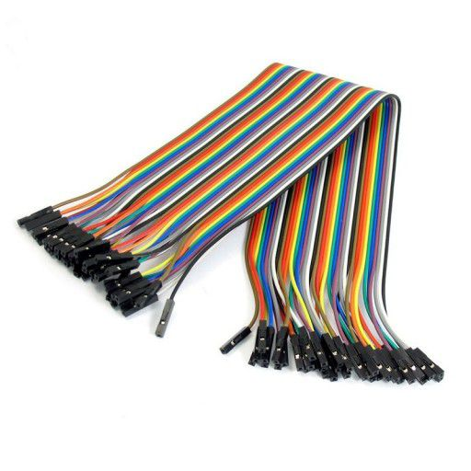

Dây cắm (jumper wire) cái sang cái (female to female), độ dài 20cm.

Kích thước socket: 100 mil

Kích thước header: 2.54mm

Thích hợp để cắm breadboard hoặc kết hợp với các dây cắm khác để sử dụng với Raspberry Pi, ESP32 và cách mạch vi điều khiển, ví dụ như Raspberry Pi Pico, Arduino

1. *Dây 40P 20CM Đ-C (Hai đầu đực cái) 10 sợi*

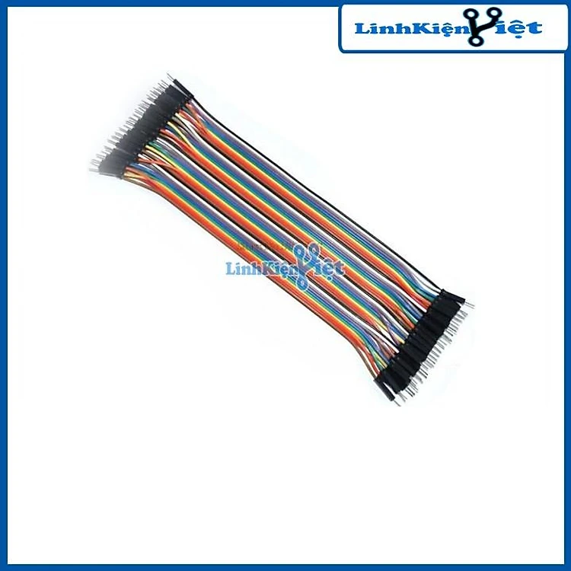

Dùng đến board test và dây cắm board test để có thế dễ dàng lắp ghép, kết nối, và test nhanh dự án của mình.

thongsokythuat.png

- Dây lõi đồng nhiều sợi có độ dẫn điện cao, mối tiếp xúc chắc chắn

- Hai Đầu Đực Cái

- Kích thước dây: 20CM

- Chuẩn Header 2.54MM

1. *Module Camera CAM130*

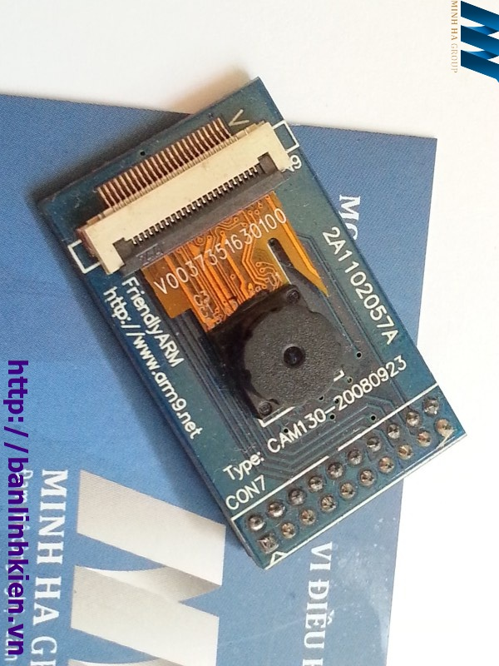

Có thể được sử dụng cho mini2440, mini6410, micro2440, tiny6410, tiny210,

mini210s, Mô-đun camera CMOS.

## 

## 

## Cài đặt và thử nghiệm

(1): <https://viblo.asia/p/so-luoc-ve-iot-gioi-thieu-project-dieu-khien-cac-thiet-bi-trong-nha-voi-esp8266-kien-truc-va-cach-cai-dat-RQqKLYn6Z7z>

(2): [http://linhkienviet.vn/module-wifi-node-mcu-esp8266-ch340](http://linhkienviet.vn/module-wifi-node-mcu-esp8266-ch340#:~:text=Module%20Wifi%20Node%20MCU%20ESP8266%20(CH340)%20%C4%91%C6%B0%E1%BB%A3c%20d%C3%B9ng%20cho%20c%C3%A1c,IC%20ch%C3%ADnh%3A%20ESP8266%20Wifi%20SoC.&text=GPIO%20t%C6%B0%C6%A1ng%20th%C3%ADch%20ho%C3%A0n%20to%C3%A0n,ngu%E1%BB%93n%3A%205VDC%20MicroUSB%20ho%E1%BA%B7c%20Vin)

(3): <https://www.make-it.ca/nodemcu-details-specifications/>

(4): <https://niithanoi.edu.vn/django-la-gi.html>